Учебно-спортивный комплекс
Светланы Хоркиной
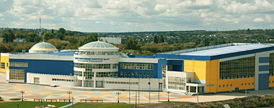

Адрес: пр-кт Б.Хмельницкого, 3
т. (4722) 30-11-11, т./ф. (4722) 30-13-65
Директор – Кривченков Владимир Васильевич
Администратор – т. (4722) 30-13-63
Кассовый зал – т. (4722) 30-14-37
E-mail: usc@bsu.edu.ru

Время работы:
понедельник-пятница – с 07.00 до 23.00;
суббота, воскресенье – с 9.00 до 21.00

Учебно-спортивный комплекс С. Хоркиной НИУ «БЕЛГУ» [Электронный ресурс]. – Режим доступа: http://www.usc.bsu.edu.ru/

В здании комплекса созданы все условия не только для учебных упражнений и физического совершенствования студентов, преподавателей и сотрудников БелГУ, для состязаний университетских спортсменов, но и для проведения спортивных соревнований самого высокого ранга, включая всероссийские и международные. Учебно-спортивный комплекс БелГУ С. Хоркиной - это не только яркая звезда на спортивном небосклоне Белгородчины, место проведения массовых общественно-культурных мероприятий общегородского и областного масштаба.

- Спортивная школа олимпийского резерва № 4 Белгородской области [Электронный ресурс]. – Режим доступа: http://www.sdushor-4.ru/
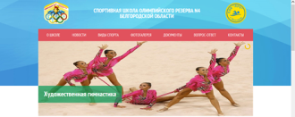

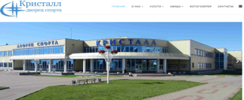
- Кристалл – дворец спорта [Электронный ресурс]. – Режим доступа: http://ds-kristall.ru/

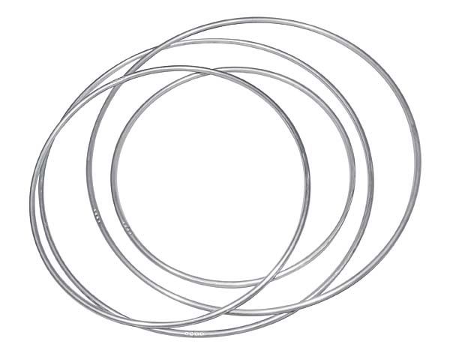
- MIRADANS [Электронный ресурс]. – Режим доступа: http://maridans-studio.ru/
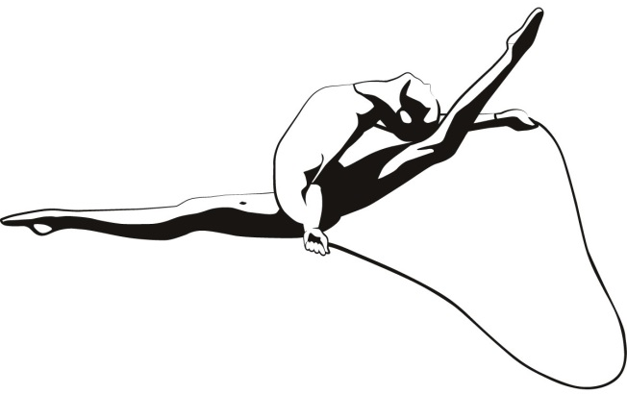

Составитель:
Полшкова Н.В.
библиограф методико-библиографического отдела МУК «ЦБ Белгородского района»

Адрес:
Белгородская обл.,
Белгородскай р-он,
С. Стрелецкое, ул. Королева, 44
308511
Тел./факс: 38-83-91
Е-mail: biblbel2015@yandex.ru
Сайт: http://www.librarys.ru/

МУК «Центральная районная библиотека Белгородского района»
29 октября
ВСЕРОССИЙСКИЙ ДЕНЬ ГИМНАСТИКИ

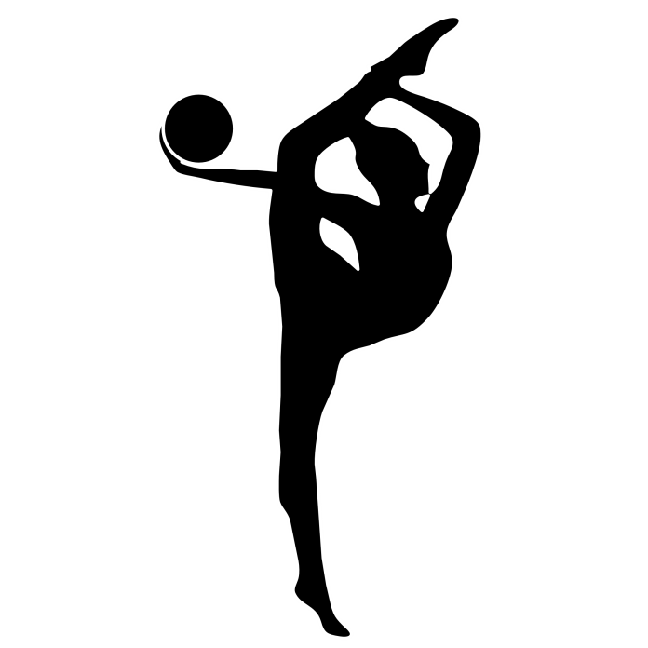

«Для соразмерности, красоты и здоровья требуется не только образование в области наук и искусства, но и занятия всю жизнь физическими упражнениями, гимнастикой».
Платон

Белгород
2016
День гимнастики в России появился в 1999 году, хотя первые соревнования в этом виде спорта состоялись в Москве более чем за 100 лет до этого. Родиной гимнастики является Греция – об этом легко догадаться, если вспомнить, какое значение там придавалось красоте тела.
"Боги подарили людям два вида
искусств - музыку и гимнастику"
Платон

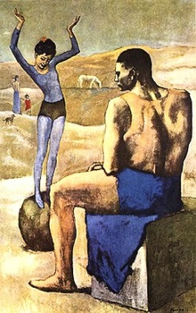
Гимнастика – то ли вид спорта, то ли настоящее искусство, которое вдохновляло так многих. В 1905 году Пабло Пикассо написал картину «Девочка на шаре», именно это произведение подвигло отечественного автора Драгунского одноименный рассказ «Девочка на шаре», сюжет его вращается вокруг цирковой артистки – гимнастки, очаровавшей зрителей.

Нынешние «звезды» отечественной гимнастики:
- Александр Немов - абсолютный чемпион Олимпийских игр в Сиднее-2000, а также выиграл «золото» в упражнениях на перекладине.
- Светлана Хоркина – абсолютная чемпионка мира (дважды) и Европы (трижды), в ее коллекции также олимпийское и мировое «золото» на отдельных снарядах.
- Николай Крюков – абсолютный чемпион мира.
- Алексей Бондаренко – абсолютный чемпион Европы.
- Елена Замолодчикова – победитель (в отдельных видах программы) чемпионатов мира и Олимпийских игр.

Полезные сайты

Министерство спорта российской Федерации [Электронный ресурс]. – режим доступа: http://www.minsport.gov.ru/

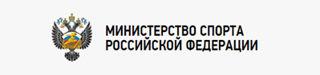

Всероссийская федерация художественной гимнастики [Электронный ресурс]. – Режим доступа: http://www.vfrg.ru/
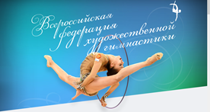

Федерация Спортивной Гимнастики России [Электронный ресурс]. – Режим доступа: http://sportgymrus.ru/

Всероссийская федерация эстетической гимнастики [Электронный ресурс]. – Режим доступа: http://vfeg.ru/ru/page.php?n=1

О них говорят…

- Верюхина Л. Самая красивая чемпионка Олимпиады-2012 / Л. Верюхина // Наша молодежь. - 2012. - № 9. - С. 18-21.
- ЗОЖНИК. Олимпийские чемпионы по спортивной гимнастике. Абсолютное первенство [Электронный ресурс]. – Режим доступа: http://www.zozhnik.ru/olimpijjskie-chempiony-po-sportivnojj-g/
- Корбут О. В. Жила-была девочка... / О. В. Корбут. – М.: Мол. гвардия, 1988. - 173 с.: ил. - (Спорт и личность).
- Курпан Ю. И. Оставайся изящной / Ю. И. Курпан. – М.: Советский спорт, 1991. - 63 с.: ил.
- Российские и советские спортсмены. Николай Крюков [Электронный ресурс]. – Режим доступа:http://ruchampions.com/sportsman/sportsgymnastics/10-kryukov-nikolay.html
- Хоркина С. В. Кульбиты на шпильках. восхождение на Олимп, или записки романтичной экстрималки / С. В. Хоркина. – М.: ОЛМА Медиа Групп, 2008. – 308 с.
- Хоркина С. В. Фитнес для души и тела / С. В. Хоркина. – М.: Олма Медиа Групп, 2009. - 160 с.
- Чупрынова А. Будущие олимпионики / А. Чупрынова // Спорт в школе. - 2012. - № 1. - С. 42-43.
- Щелков Р. Золотая девушка! / Р. Щелков // Студенческий меридиан. - 2012. - № 10. - С. 78-81.
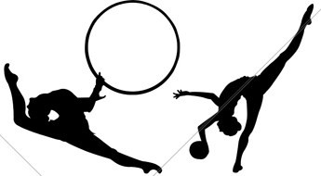
- Федерация Спортивной Гимнастики России. Бондаренко Алексей Петрович [Электронный ресурс]. – Режим доступа: http://sportgymrus.ru/champions/bondarenko-aleksej-petrovich/

